GERMINAÇÃO DAS SEMENTES NAS SÉRIES INICIAIS: UMA ABORDAGEM PRÁTICA VOLTADA PARA ALFABETIZAÇÃO CIENTÍFICA

Luana Gabriele Arenhart Braun¹, Tais Rossignollo ², Roque Ismael da Costa Güllich³
¹Universidade Federal da Fronteira Sul, luana_braun@hotmail.com
²Universidade Federal da Fronteira Sul, rossignollo.tais969@gmail.com
³Universidade Federal da Fronteira Sul, bioroque.girua@gmail.com

RESUMO:
O presente trabalho é um relato de uma aula prática com o tema germinação, realizado com alunos do 1° ano do fundamental de uma escola estadual. A aula foi desenvolvida por meio do programa Institucional de Iniciação à Docência PIBID Ciências Biológicas, que está presente na escola e atende desde as séries iniciais do Ensino Fundamental até o Ensino Médio. A atividade prática foi desenvolvida aliando conceitos teóricos, estes trabalhados pelos professores e conhecimentos prévios, dos alunos, bem como a realização do plantio de sementes de ervilha para acompanhamento dos processos germinativos da mesma, com posterior registro através de desenhos. A prática precisou ser pensada de forma a atender o nível de escolaridade dos alunos, pois os mesmos não eram alfabetizados ainda, assim o uso de imagens e explicações claras foram de grande importância para a compreensão dos fenômenos por eles observados.
Palavras Chaves: Aula prática, ensino de ciências, ensino de botânica.

1 INTRODUÇÃO

O presente trabalho é um relato de experiência que descreve e analisa uma aula prática aplicada no 1º ano do Ensino Fundamental de uma Escola pública de Cerro Largo, sobre a temática “germinação de sementes”. A aula foi produzida por meio do Programa Institucional de Bolsas de Iniciação à Docência (PIBID), Subprojeto PIBID Ciências Biológicas, da Universidade Federal da Fronteira Sul, Campus Cerro Largo - RS que proporciona aos acadêmicos o contato com a docência no período de formação desde o início do curso, onde são incentivadas a experimentação, aulas prática, uso de jogos, simulações no ensino de Ciências através de atividades práticas. Um dos objetivos do PIBID 2014-2016 é a atuação em diferentes níveis da educação escolar, indo desde os anos iniciais do Ensino Fundamental até o Ensino Médio.
Ensinar Ciências nas séries iniciais se torna um grande desafio, pois devido a não alfabetização dos alunos, os mesmos encontram dificuldades no entendimento de termos científicos, sendo necessário o uso de metodologias de ensino que proporcionem um embasamento temático de forma real e palpável, facilitando a compreensão dos fenômenos naturais. Assim, segundo Fracalanza (1986. p. 27):
[...] o ensino de ciências no primeiro grau, entre outros aspectos, deve contribuir para o domínio das técnicas de escrita e leitura; permitir o aprendizado dos conceitos básicos das ciências naturais e da aplicação dos princípios aprendidos a situações práticas; possibilitar a compreensão das relações entre a ciência e a sociedade e dos mecanismos de produção e apropriação dos conhecimentos científicos e tecnológicos: garantir a transmissão e a sistematização dos saberes e da cultura regional e local.
Sendo assim, o professor tem papel importante para que haja o aprendizado por parte dos alunos, cabe a ele inovar nos métodos de ensino buscando assim desenvolver o pensamento crítico e autônomo dos estudantes.
A aula foi realizada com o objetivo de proporcionar um melhor entendimento sobre os processos germinativos através de uma metodologia em que fundamentou-se na atividade prática, esta que Hodson (1994, p. 305) considera como sendo atividade prática “qualquer método de aprendizagem que exija aos alunos que sejam ativos no lugar de passivos” e “possibilitam aos alunos uma aproximação do trabalho científico e melhor compreensão dos processos de ação das ciências” (ROSITO, 2008, p. 196-197). Sendo assim, buscamos a aproximação do mundo científico à vida dos alunos por meio de uma aula prática, nesta que por meio de conceitos teóricos aliados da atividade proposta buscamos desenvolver um método de ensino que auxiliou na construção do conhecimento de crianças de 1° ano do fundamental.

2. METODOLOGIA

As atividades foram realizadas na Escola Estadual de Ensino Fundamental Dr. Otto Flach, com 11 alunos do 1° ano no mês de junho de 2014. Para desenvolvimento desta atividade teórico/prática em um primeiro momento introduzimos a temática apresentando aos alunos vídeos e imagens com explicações e questionamentos sobre os processos germinativos de uma semente, acompanhados de conceitos, para esse início utilizamos muitas imagens devido a não alfabetização dos alunos, assim podendo oportunizar uma melhor explicação dos conceitos. Nesta etapa proporcionamos também espaço para que eles relatassem seus conhecimentos sobre o assunto, como por exemplo, o que a planta necessita para germinar, eles demonstraram ter um conhecimento prévio sobre esses fatores, pois, surgiram conceitos como água, nutrientes, terra e luz do sol.
Então levantamos a questão do que era necessário para que a semente germinasse, e constataram que precisariam primeiramente de terra e que esta estivesse irrigada, posteriormente realizamos o plantio de sementes de ervilha em um solo humífero inserido em copos descartáveis, tendo cada aluno o seu copo devidamente identificado com seu nome, para que realizassem a observação do desenvolvimento da semente até a formação da plântula. Uma semente de ervilha foi plantada em um recipiente transparente, na parte lateral do copo, para possibilitar a observação do desenvolvimento da radícula.
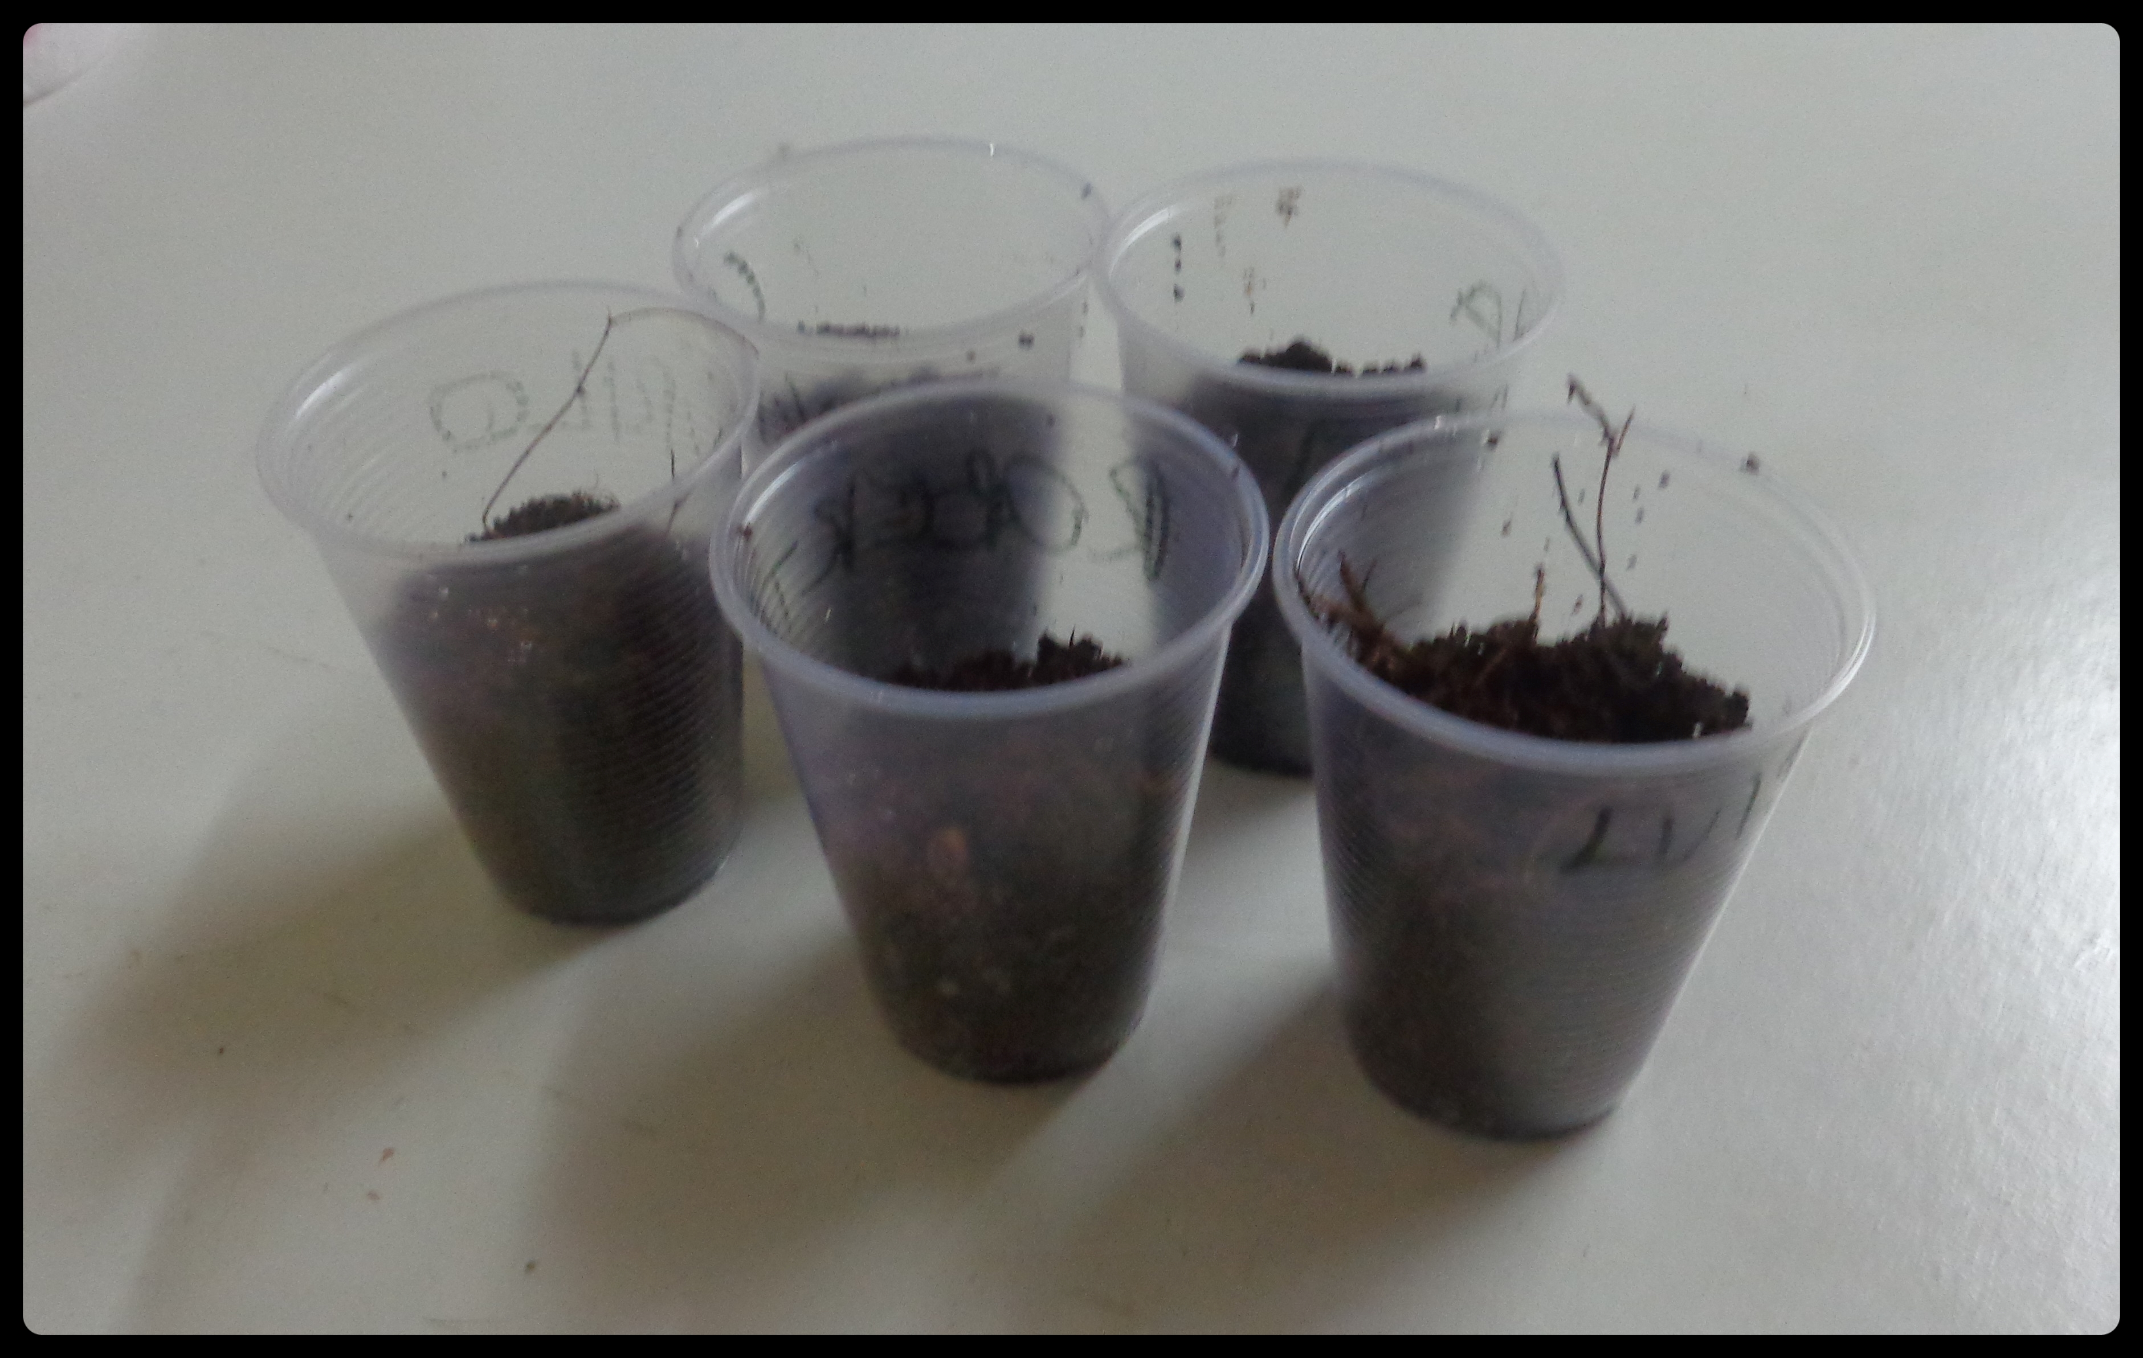
Figura 1. Copos plásticos contendo as sementes de ervilhas. Fonte: BRAUN, 2015.
As amostras ficaram expostas em sala de aula, havendo observações durante a sucessão germinativa que ocorreu no período de 21 dias. No transcurso das observações foi possível verificar o rompimento do tegumento, a formação da radícula, caulículo e folículos. Como os alunos não sabiam escrever foram desenvolvidos desenhos em forma de relatório relacionados ao avanço do desenvolvimento do embrião e o crescimento da plântula.
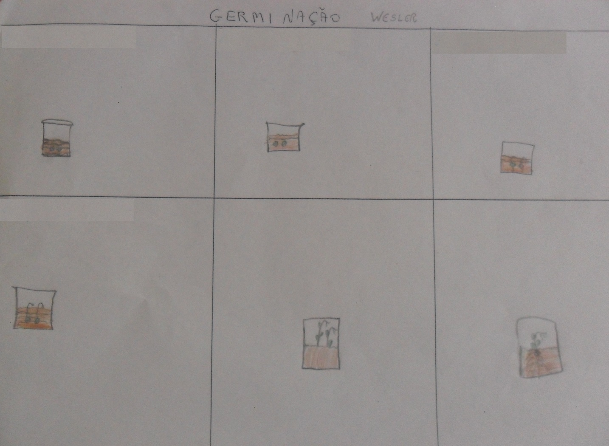
Figura 2. Relatório feito pelos alunos em forma de desenho sobre os processos germinativos observados. Fonte: BRAUN, 2015.
Após o desenvolvimento da plântula, uma planta de ervilha foi removida do recipiente plástico exposta sobre uma mesa para possibilitar o contato dos alunos com as estruturas da planta em um ciclo mais avançado de desenvolvimento. Os alunos puderam tocar a planta para perceber a rigidez do caule, o formato da raiz e a textura das folhas relacionando com estágios anteriores. Depois das observações as plantas de ervilhas foram transplantadas pelos alunos para a horta da Escola, onde os mesmos realizam o acompanhamento do ciclo natural da planta juntamente a professora titular.

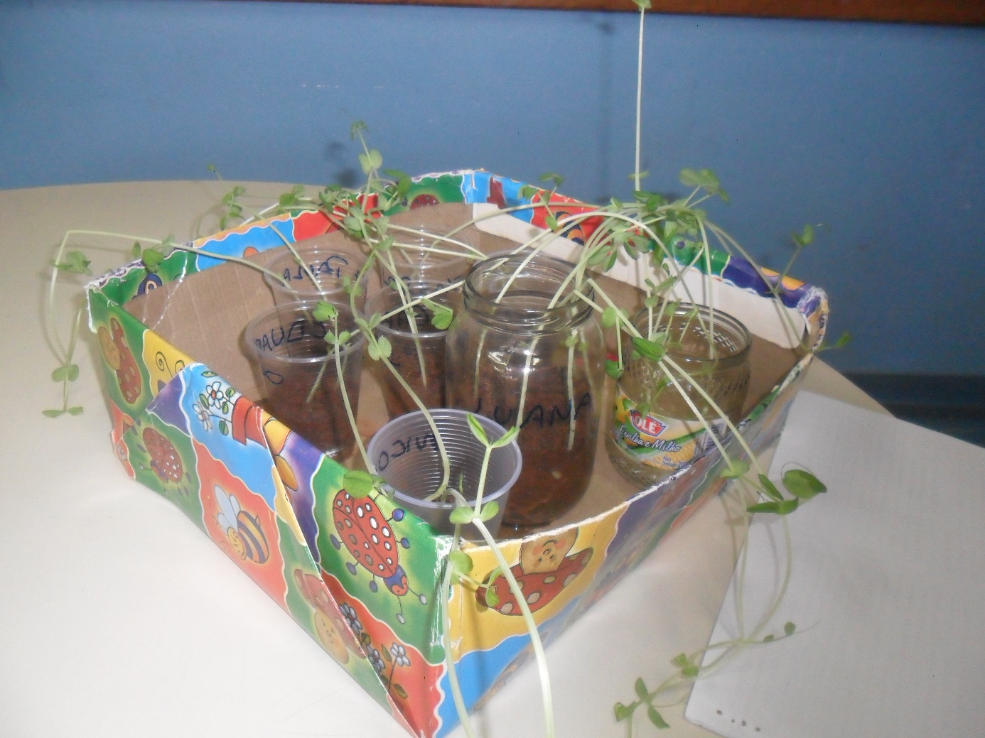
Figura 3. Sementes de ervilhas já germinadas nos respectivos copos dos alunos com identificação por nome. Fonte: BRAUN, 2015.
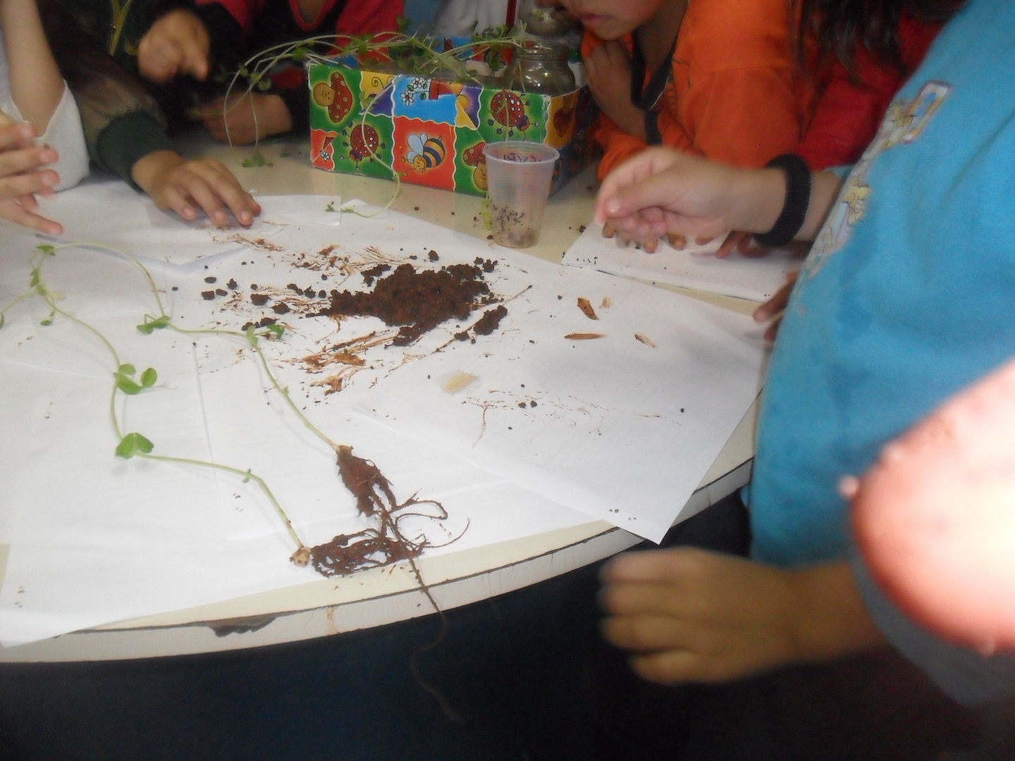
Figura 4. Observação da radícula. Fonte: BRAUN, 2015.

3 RESULTADOS E ANÁLISE

Acreditamos que a prática da experimentação científica, com foco na educação pela pesquisa, deve ser estimulada e desenvolvida desde o início da alfabetização formal, assim o indivíduo estará iniciando e progredindo o pensamento científico e capacitando-se para compreender a linguagem científica a fim de compreender a natureza.
Pois é fundamental que os conceitos a eles ensinados tenham significado e possam ser adequados e ter correlações a suas vivências e observações feitas no dia-a-dia, visto que assim a aprendizagem construída na escola seja encontrada na “vida real” deles e não somente no papel do livro didático, como muitas vezes é encarado.
Assim nos deparamos com a importância do professor pois ele será guia nesse momento, pois, segundo Lorenzetti (2000, p. 127):
[...] o professor precisa ter clareza de quais conhecimentos os alunos já dominam e quais conhecimentos serão necessários adquirir durante a realização do experimento, para que os alunos possam ampliar o seu conhecimento, estabelecendo relações com os conhecimentos já estudados ou a estudar.
A aula sobre os processos germinativos desenvolvida no 1º ano do Ensino Fundamental assegura que a criança aprende a partir das relações que estabelece com seu meio, atividades que possibilitam a significação dos conceitos à eles ensinados. Por isso o professor deve utilizar práticas educativas capazes de aproximar o conhecimento as diversas formas de representação que possam ser realizadas em sala de aula e construir um aprendizado de excelência habilitando o aluno elaborar significados e interpretações para os eventos do cotidiano.
Percebemos também que essa maior interação entre aluno e professor contribui ao ensino pois proporciona “a oportunidade de um planejamento conjunto e o uso de estratégias de ensino que podem levar a melhor compreensão dos processos das ciências” (ROSITO, 2008, p 197) tornando assim os estudantes ativos na construção do próprio conhecimento.
O uso do relatório nesta atividade foi através da realização de desenhos no decorrer das semanas sobre a evolução da germinação da semente de ervilha. Primeiramente optamos por esse tipo de registro devido a não alfabetização dos alunos, assim sendo necessário criar novos meios de guardar a memória dos eventos/processo, no que foi possível constatar a eficiência deste método, pois para confecção do desenho foi necessária uma observação mais atenta e aprofundada das partes da plântula para que assim todas as modificações nela presentes fossem descritas a partir de desenhos.

4 CONCLUSÕES

Percebemos no decorrer das atividades o envolvimento dos alunos sendo através da atenção dada à explicação, na construção de argumentos e no auxílio durante a prática e observamos também que isto resultou em uma construção do conhecimento por parte dos discentes de forma autônoma e válida, pois eles tiveram papel ativo em todo processo educativo, assim como afirma Moraes (2002).
Outro ponto relevante é o conhecimento que os alunos já possuíam sobre o assunto, assim a discussão sobre os processos da germinação foi possível e também foi um ponto inicial para que compreendessem o objetivo da aula prática, pois, como cita Borges (2004, p. 274): "[...] o conhecimento da matéria é visto como uma base de sustentação do trabalho, é o arcabouço teórico do professor na forma de abordar o mundo e a cultura […]", assim foi possível um aprofundamento nos termos científicos, que apesar de estarem no 1° ano do Ensino Fundamental é necessário que os termos utilizados estejam corretos, sem uso de exagerados de diminutivos e palavras errôneas.
Analisamos também que se o assunto fosse tratado somente de forma teórica, ou somente prática a aprendizagem também não seria de um entendimento completo por parte dos alunos, assim vemos a importância de ambos estarem aliados, porém não de forma a comprovações da teoria, e sim de importância igual (SILVA e ZANON, 2000).
“Não se trata, pois, de contrapor o ensino experimental ao teórico, mas de encontrar formas que evitem essa fragmentação do conhecimento, para tornar a aprendizagem mais interessante, motivadora e acessível aos alunos” (BORGES, 1997 apud HOERNIG, 2011, p 21). Por exemplo, com termos teóricos relataremos a textura de uma folha e o aspecto de uma raiz, porém juntando a prática será possível a visualização e observação desses pontos.
Uma aula prática pode mudar muito a forma como os alunos observam o mundo e o compreendem, levando para a sua vida social conceitos e eventos biológicos antes observados sem significados e após a aula tendo a possibilidade de compreender o ambiente em sua volta com os “olhos da ciência”.
A partir desta atividade constatamos a importância de uma aula prática na qual proporcione ao aluno um trabalho ativo na construção de seu conhecimento, esta aliada à teoria. Mas para que isso aconteça é de grande importância o empenho e dedicação do professor no planejamento e na realização de uma aula de qualidade, que proporcione aos alunos uma aproximação do mundo e que os faça capazes de compreender processos como a germinação e crescimento de plantas que são capazes de serem observadas no dia-a-dia.

5 REFERÊNCIAS

BORGES, Cecília Maria Ferreira. O professor da educação básica e seus saberes profissionais. Araraquara: JM, 2004.
FRACALANZA, H.; AMARAL, I.A.; GOUVEIA, M. S. F. O Ensino de Ciências no Primeiro Grau. São Paulo: Atual, 1987, p. 124. Disponível em: <https://www.fe.unicamp.br/formar1/revista/N000/pdf/Informacao-Uti-Ensino-de-Ci-1oGrau.pdf>. Acesso em: 22 mar. 2015.

HODSON, D. Hacia un enfoque más crítico del trabajo de laboatorio. Enseñanza de las ciencias: Investigación y Experiencias Didácticas: v.12, n. 3, p. 299-313, 1994.

HOERNIG, A., PEREIRA, A.. As aulas de ciências iniciando pela prática: o que pensam os alunos. Revista Brasileira de Pesquisa em Educação em Ciências, América do Norte, 4, mar. 2011. Disponível em: <http://revistas.if.usp.br/rbpec/article/view/102/94>. Acesso em: 24 Mar. 2015.

MORAES, R. Educar pela Pesquisa: exercício de aprender a aprender. In. MORAES, R. e LIMA, V. M. do R. (Org.) Pesquisa em sala de aula: tendências para a educação em novos tempos. Porto Alegre: ediPUCRS, 2012. p. 93 – 103.

LORENZETTI. L. Alfabetização Científica no Contexto das Séries Iniciais. 2000. 144 f. Dissertação (Mestrado em Educação). Universidade Federal de Santa Catarina, Florianópolis, 2000.

MORAES, R. Educar pela Pesquisa: exercício de aprender a aprender. In: MORAES, R.; LIMA, V. M. do R. Pesquisa em Sala de Aula: tendências para a educação em novos tempos. Porto Alegre: EDIPUCRS, 2002.

ROSITO, B. A. O Ensino de Ciências e a Experimentação. In: MORAES, R. (org.). Construtivismo e Ensino de Ciências: Reflexões Epistemológicas e Metodológicas. Porto Alegre: EDIPUCRS, 2008.

SILVA, L. H. A.; ZANON, L. B. A experimentação no ensino de ciências. In: SCHNETZLER, R. P.; Aragão, R. M. R. Ensino de Ciências: Fundamentos e Abordagens. São Paulo, UNIMEP/CAPES, 2000.

